

*Sistema Informático para la Casa de la Cultura San Vicente*

Manual de Usuario

Versión: 1.0

Fecha: 18/01/2022

# DESCRIPCIÓN DEL SISTEMA

En esta sección se describirán las diferentes interfaces gráficas con las principales características del Sistema informático. Se explican detalladamente cada una de las pantallas.

Para cada pantalla, se explican los mensajes de error que pueden aparecer y las ayudas contextuales que aparecen para solucionar el problema, así mismo se orienta acerca de que es lo que debe contener cada cuadro de texto como la selección de información.

**Dar clic en la pestaña Login para poder iniciar sesión.**

## Módulos del Sistema para los Usuarios

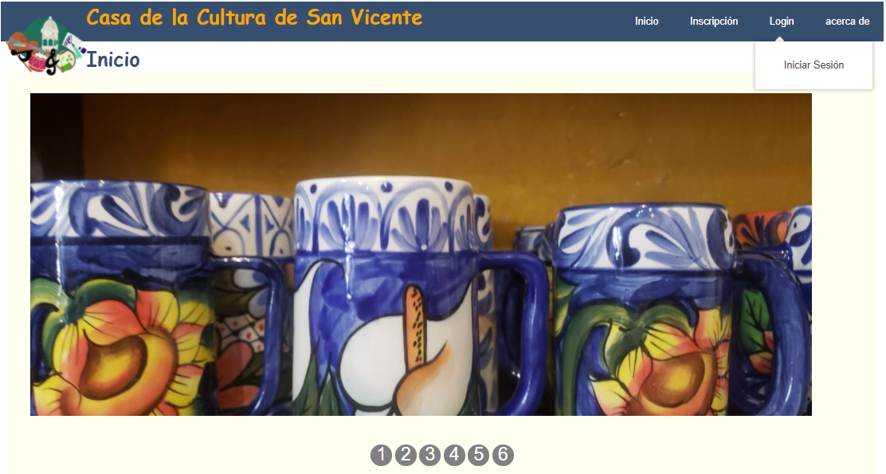

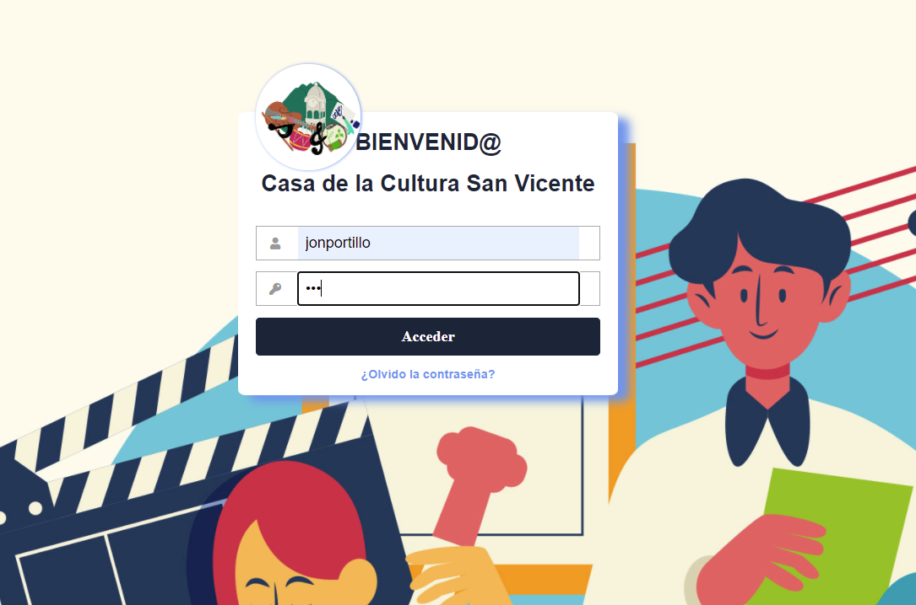**VISTA DE LOGIN USUARIOS**

**1 Completamos lo siguientes campos para poder iniciar sesión.**

**2 Dar clic en acceder**

Si la contraseña es incorrecta mostrara el siguiente mensaje.

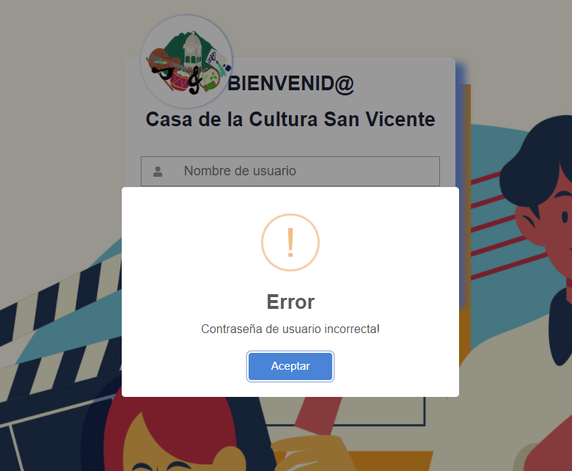

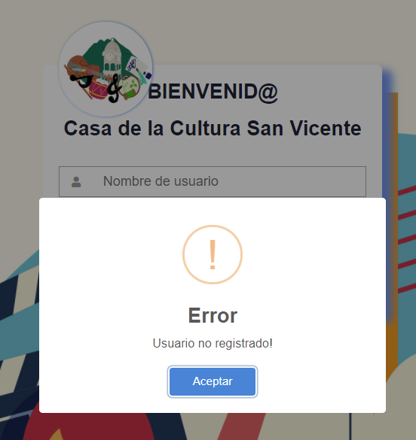Si escribe mal el usuario o no se registrado como un usuario mostrara el siguiente mensaje.

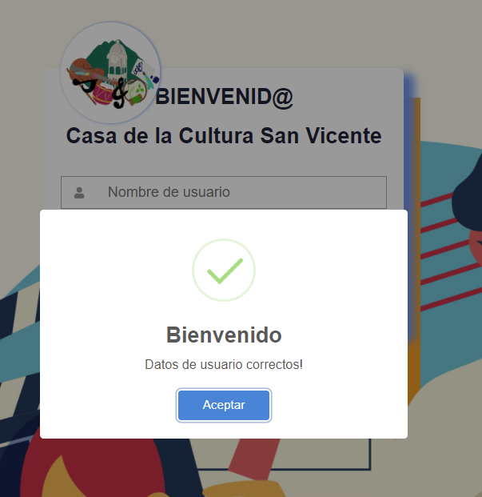Si la contraseña y usuario son correctos le mostrara el siguiente mensaje

A continuación, le mostrara la vista del menú al que pudiese ser administrador o tallerista depende del usuario que ingrese.

**Acá muestra el nombre del usuario que ingreso.**

**Acá muestra las opciones que un usuario que sea administrador puede manipular.**

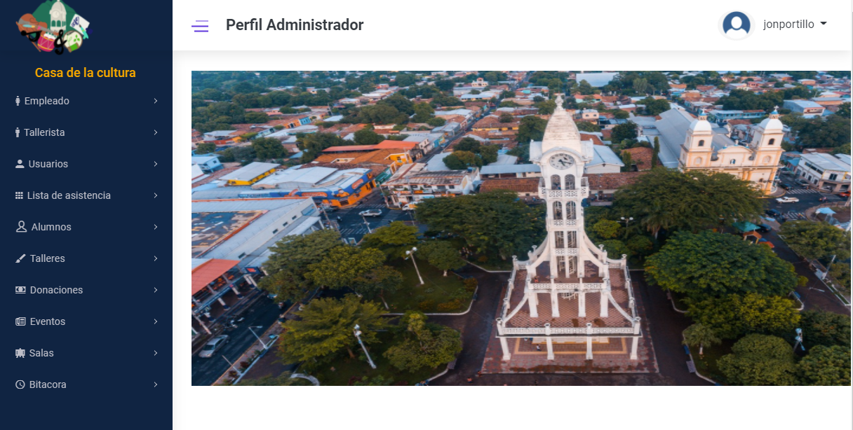

**VISTA DE LOGIN USUARIOS AL MOMENTO QUE OLVIDO LA CONTRASEÑA**



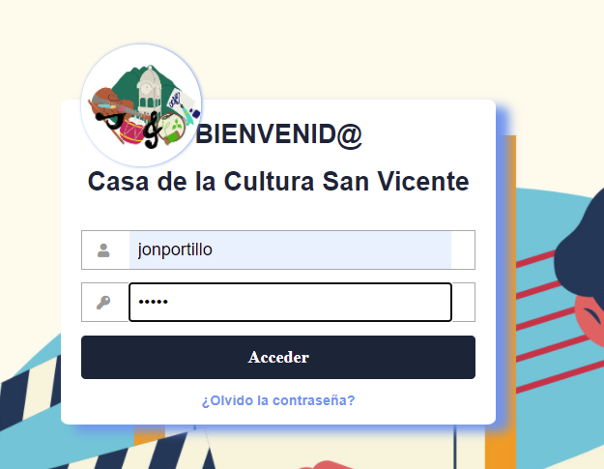

**Dar clic en aquí en cual nos re direccionará a la siguiente vista**

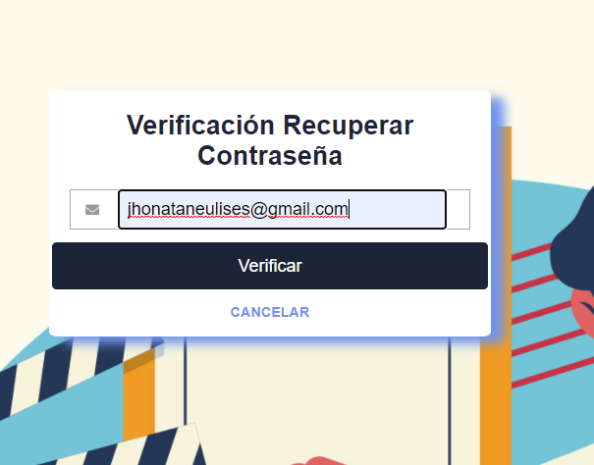

**Acá escribimos el correo con el cual nos registramos como usuario**

**Clic en botón verificar**

Al darle clic en el botón verificar manda una petición al correo y si el correo es el correcto nos mostrara lo siguiente

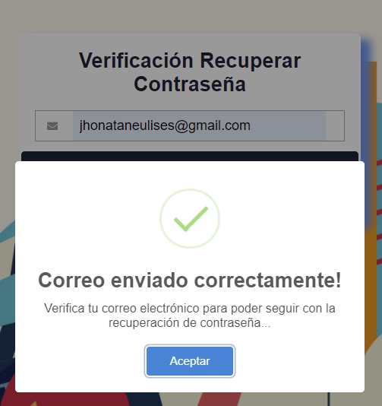

Luego ingresamos a la cuenta del correo para verificar si mando la petición.



Verificamos y entramos para ver lo siguiente

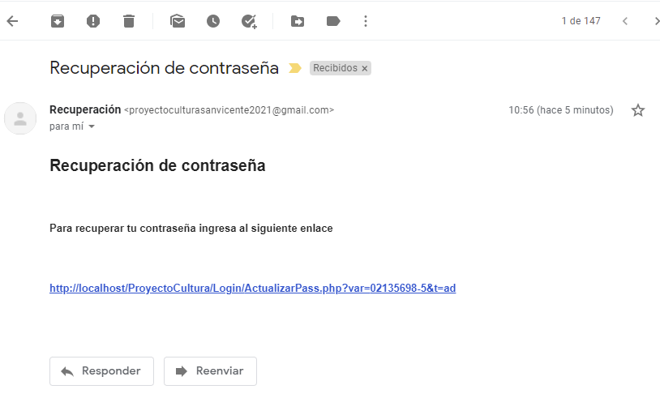

**Ingresamos al siguiente link**

Nos mostrara la siguiente ventana el cual completamos los campos con la nueva contraseña

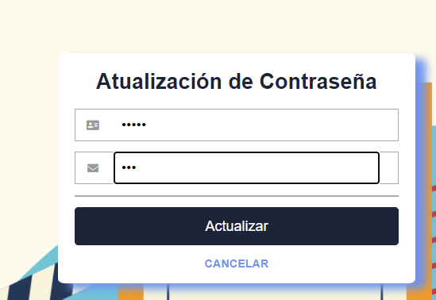

Si las contraseñas no coinciden nos mostrara los siguiente.

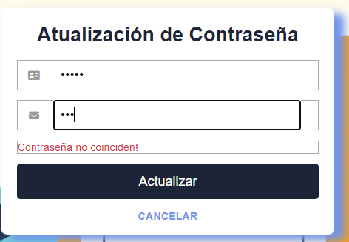

Si las contraseñas son las correctas nos mostrara los siguiente.

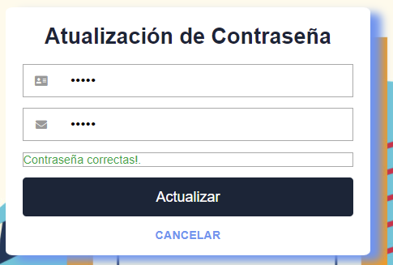

Luego damos al botón actualizar y listo nos re direccionará a la vista Login para poder ingresar

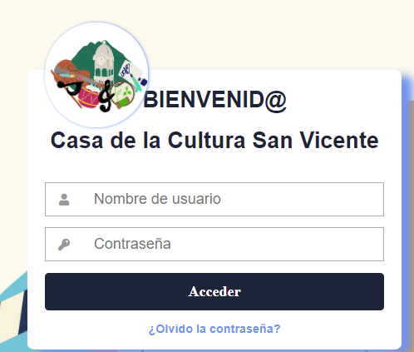

**REGISTRO DE TALLERISTA**

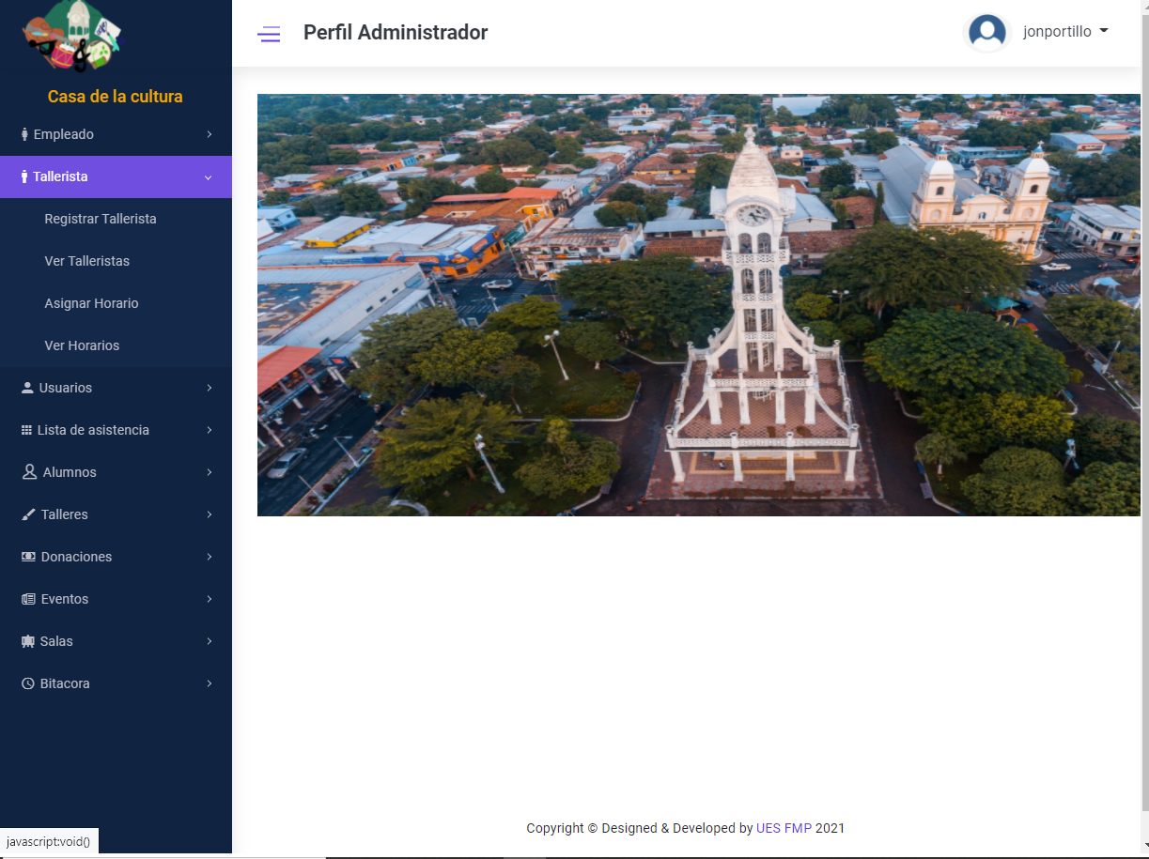

**Elegir la opción registrar tallerista**

**Completamos los todos los campos con los datos requeridos**

**Y le damos clic en botón guardar**

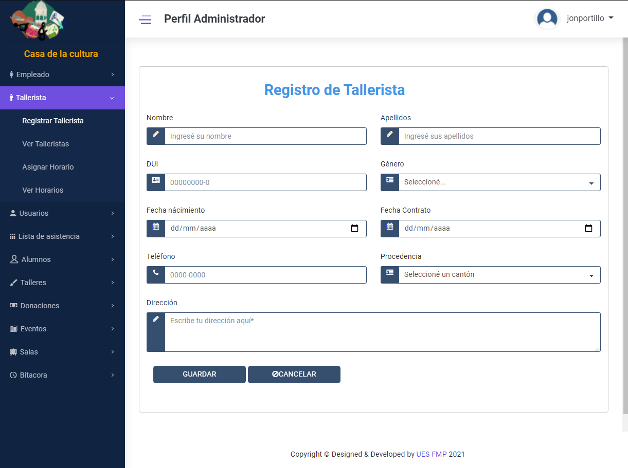

Si no hay ningún problema con los datos se almacenaran y mostrar lo siguiente.

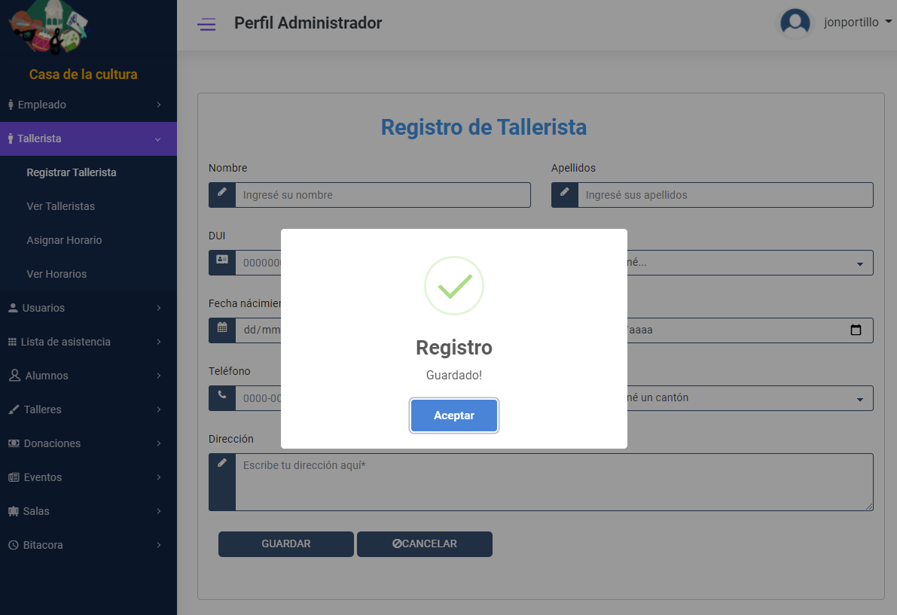

Y al darle clic en aceptar mostrara la siguiente tabla.

**Muestra el reporte de los registros**

**Registro almacenado**

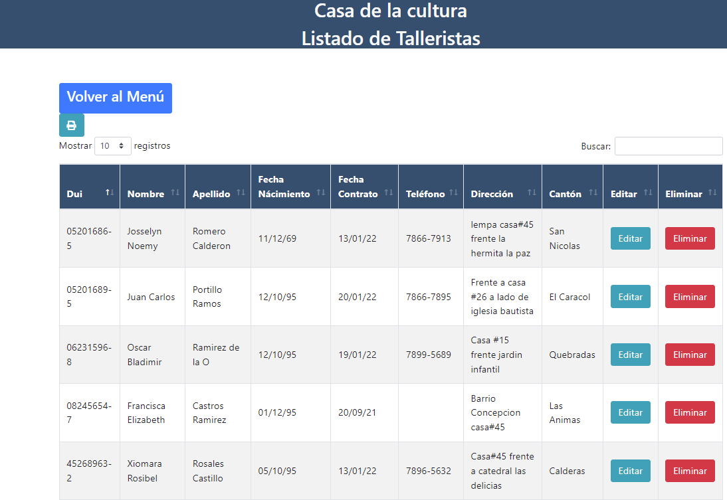

**Acciones de poder modificar o eliminar el registro**

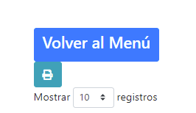

**Muestra el siguiente reporte**

**Re direcciona al menú administrador**

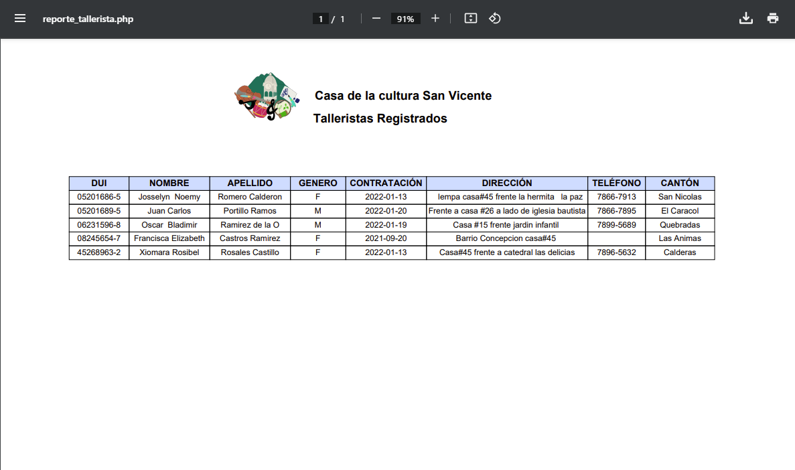

**Carga la vista para modificar datos**

**Elimina registro**

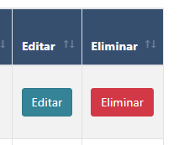

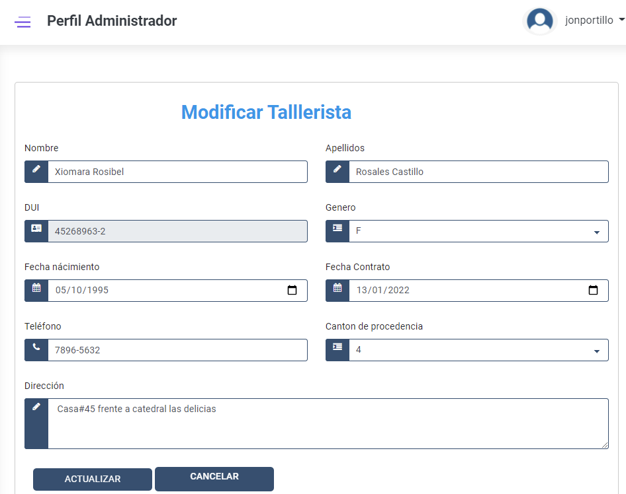Actualizamos los datos requeridos en la siguiente vista.

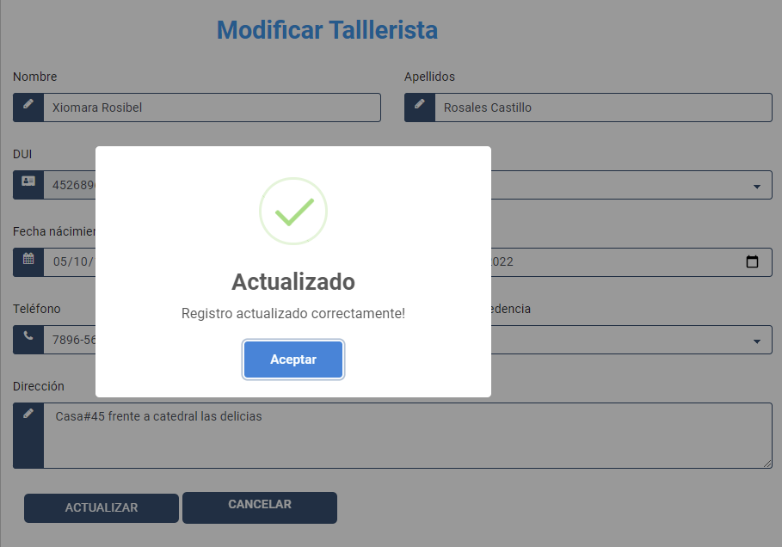Al darle clic en el botón actualizar mostrara lo siguiente

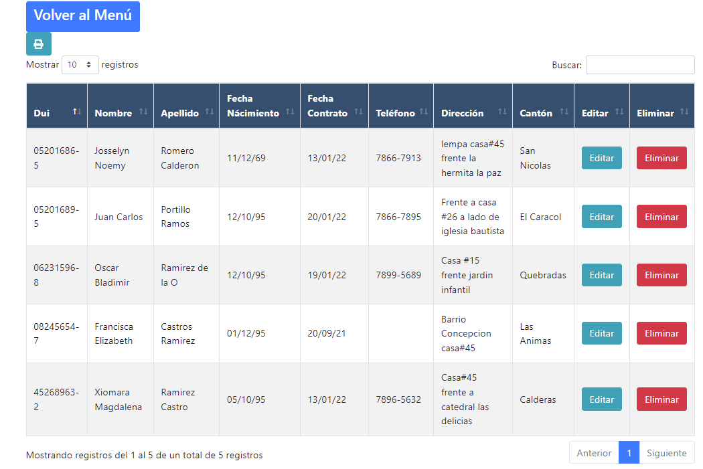Al darle aceptar nos muestra la tabla con los cambios realizados.

**Registro modificado**

Al momento de eliminar algún registro mostrara lo siguiente.

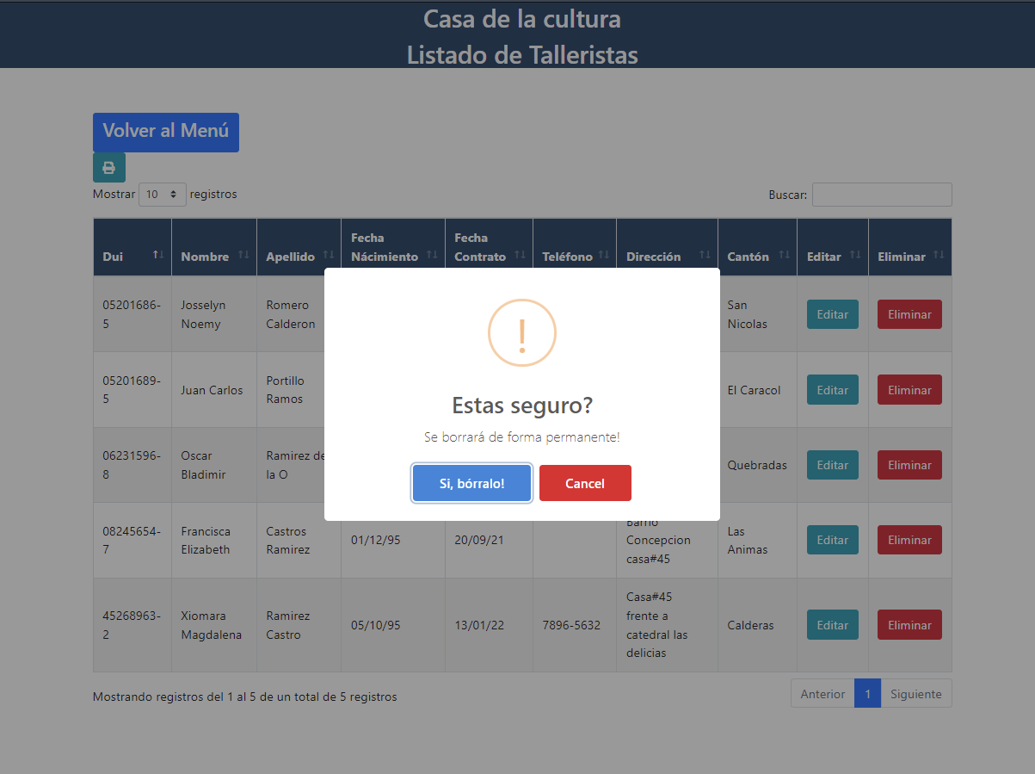

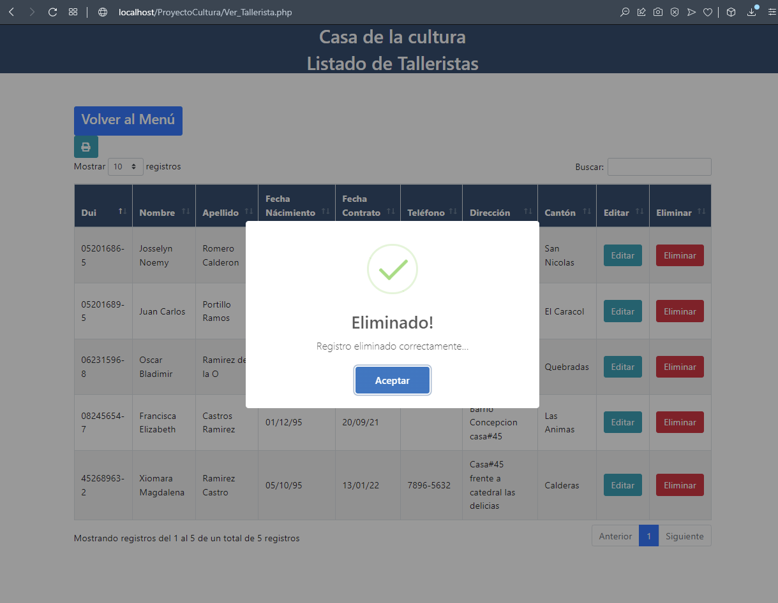Si elige la opción cancelar le re direcciona a la tabla pero si da clic en botón **si bórralo** muestra lo siguiente.

Al darle aceptar 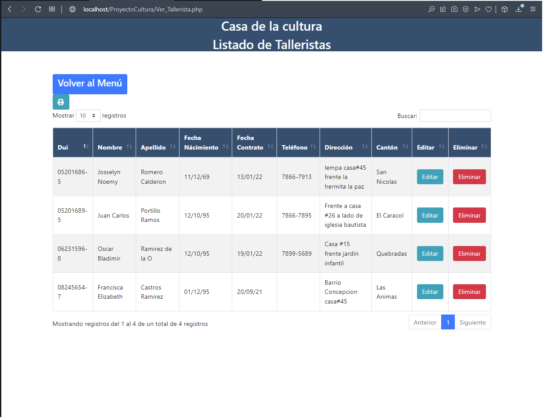actualiza la tabla y elimina el registro seleccionado en este caso era registro de Xiomara el cual ya no aparece.

**REGISTRO DE HORARIOS.**

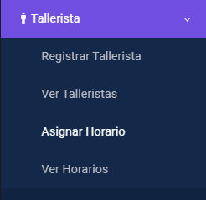

Al darle clic en asignar Horario nos carga la siguiente vista en donde llenamos los campos que se requieren en los siguientes combox cargar los registros existentes en las tablas referenciadas.

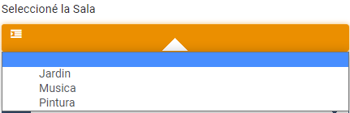

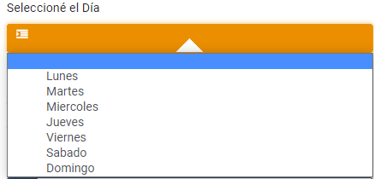

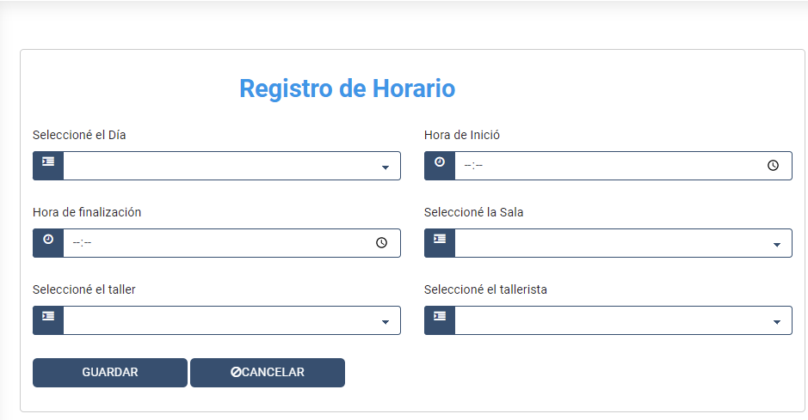

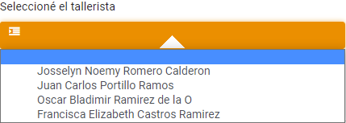

La misma lógica de mensajes tiene como podemos apreciar al momento de registrar un tallerista en la siguiente tabla muestra los horarios almacenados.

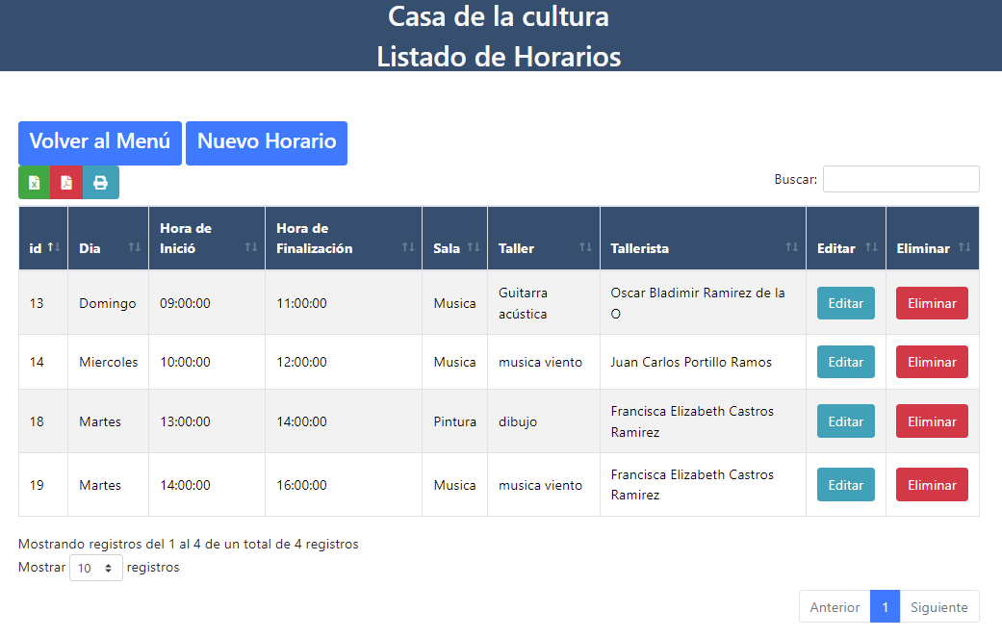

**REGISTRO DE USUARIOS.**

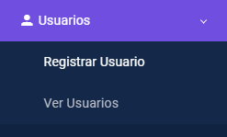

Al darle en registrar nos carga la siguiente vista

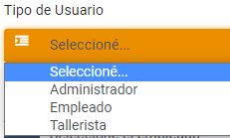

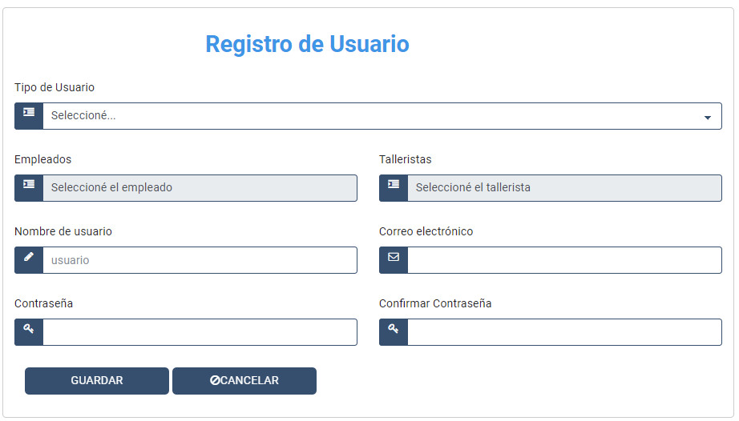

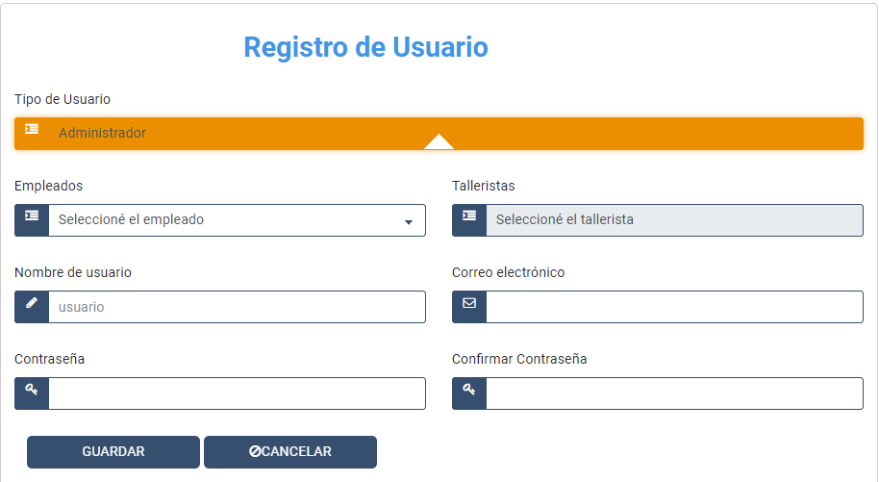Al momento de seleccionar que rol va desempeñar el usuario si elige **administrador o empleado** se habilita el combo de empleados.

Al momento de seleccionar que rol **tallerista** habilita el combo de tallerista.

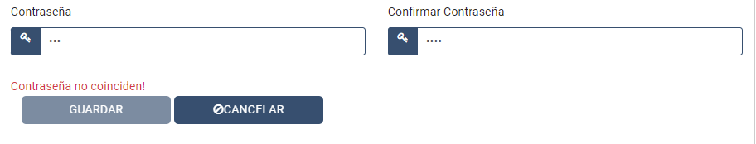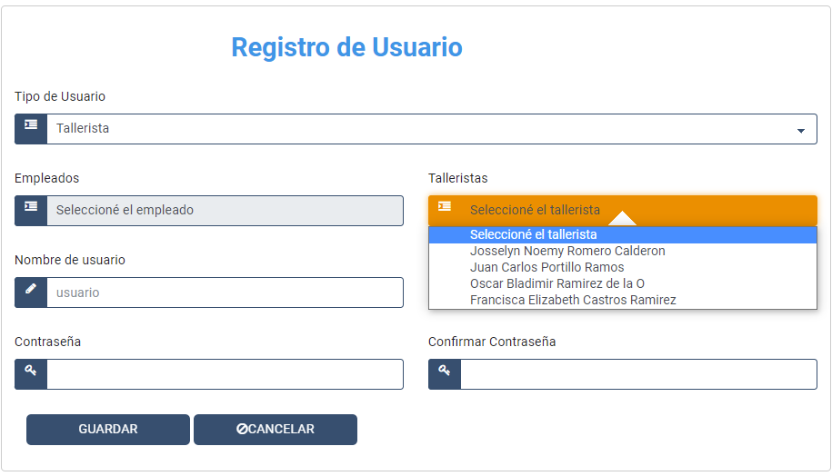al momento de la contraseña no sean iguales nos muestra el siguiente mensaje.

si la contraseña son iguales nos muestra el siguiente mensaje.

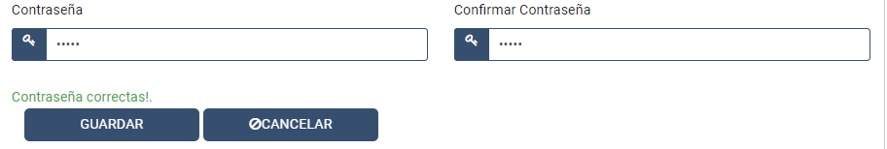

En la siguiente tabla se muestra los usuarios almacenados.

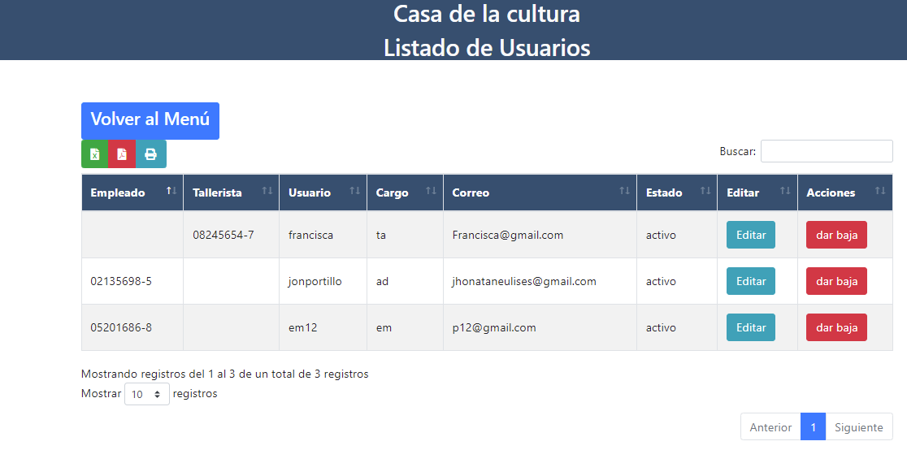

**VISTA DE USUARIO TALLERISTA EN MENÚ TALLERISTA.**

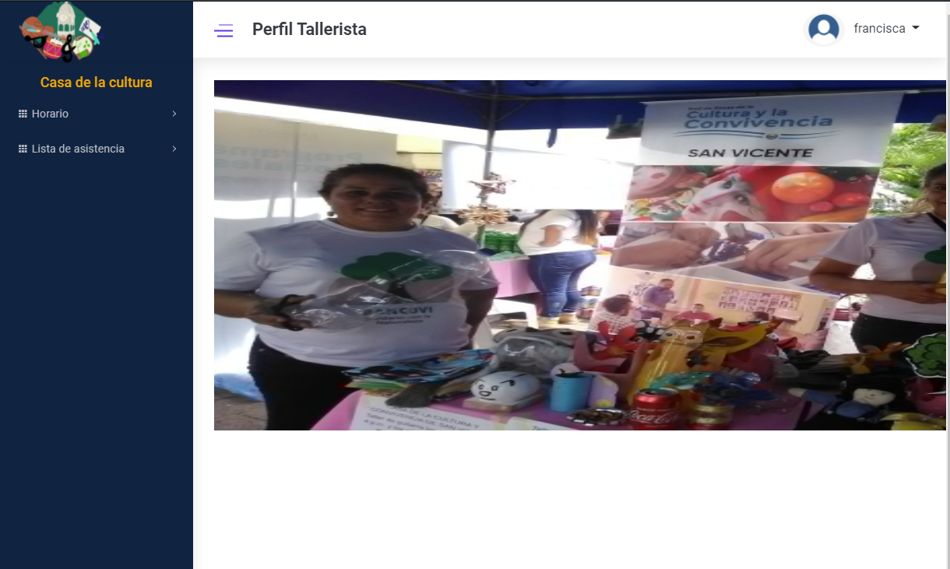En este menú nos muestra según el usuario ingresado el usuario puede consultar sus horarios y poder asignar la asistencia.

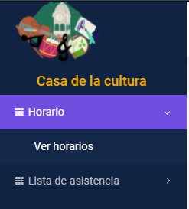

Podemos ver los horarios del tallerista que ha ingresado solo dándole clic en ver horarios y nos mostrara lo siguiente.

